Colegio Américo Vespucio
Primero Básico / Artes Visuales
CDR / 2020

Artes Visuales
Primero Básico

Nombre | Curso | Fecha
 | 1° Básico | _____/____/ 2020

OA 1 Expresar y crear trabajos de arte a partir de la observación del:
› entorno natural: paisaje, animales y plantas
› entorno cultural: vida cotidiana y familiar
› entorno artístico: obras de arte local, chileno, latinoamericano y del resto del mundo.

Colores primarios
Los colores primarios son:
- Azul
- Amarillo
- Rojo
De ellos derivan los demás colores.

Actividad 1: Vamos a necesitar
-Una hoja blanca
-Marcador o lápiz negro
-Y los 3 colores primarios (lápices o témperas)

Paso 1:
Doblar la hoja en distintas partes, como tú quieras. (Mínimo 9 veces)
Paso 2:
Marcar con negro las líneas que resultaron de los dobleces.
Paso 3:
Pintaras una forma de color azul, luego elijarás una forma para el amarillo y el rojo.
Paso 4:
Luego elijarás 3 formas más, una para cada color, pero en vez de pintar los completaras con líneas,
Paso 5:
y por último elijarás 2 o 3 formas y los completaras con puntos.
Paso 6:
Este paso es opcional en donde puedes elegir alguna forma ya pintada o con líneas y recortar papel lustre y pegárselos. Puedes hacerlo como tú quieras.

Un ejemplo:

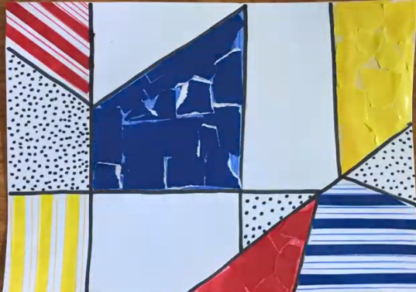

Un destacado artista holandés llamado PIET MONDRIAN era conocido por realizar obras con líneas rectas y utilizar los colores puros o primarios.
Su fama alcanzó a todos los países y es muy conocido por su estilo.
Estas son algunas de sus pinturas:

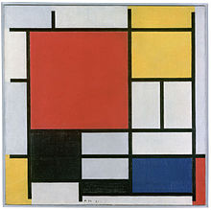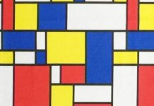

ANÍMATE tú también podrías ser un (a) gran artista (o) con tu propio estilo.

